- Формирование бюджетных обязательств в ЕИС (Касается только Казенных учреждений!)

По контрактам, заключенным в 2024 году КАЗЕННЫМИ УЧРЕЖДЕНИЯМИ необходимо сформировать Бюджетное обязательство (далее- БО) в реестре контрактов. 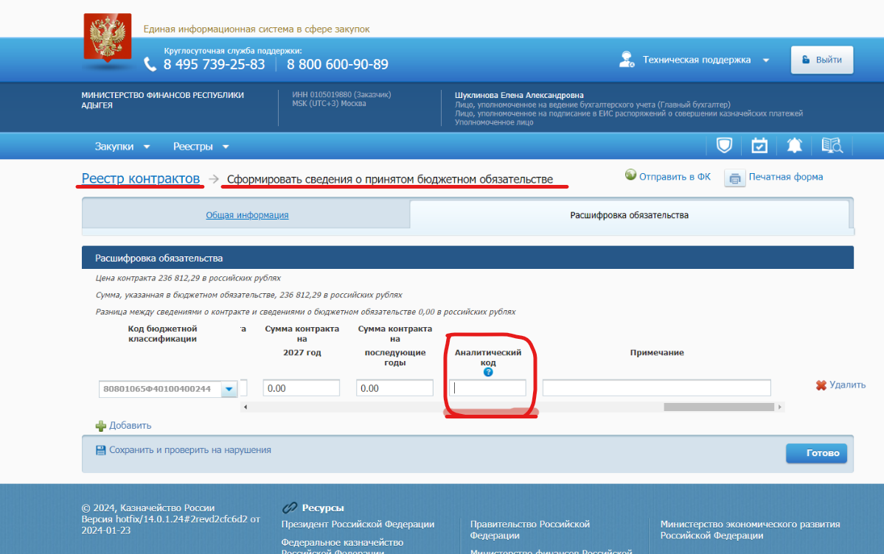
Далее в разделе «Бюджетное обязательство» подписать созданное БО ЭП уполномоченного специалиста и отправить в УФК. После принятия УФК у бюджетного обязательства появится 19ти значный номер (учетный номер БО) и дата постановки на учет. На следующий день в программе Web-торги во вкладке Контракты/зарегистрировано в колонке «Бюджетное обязательство» появится 19-ти значный номер БО. Это произойдет при условии, если прописать токены в программе WEB-торги по инструкции в объявлении, которое появляется после входа в программу. Это надо сделать в обязательном порядке.

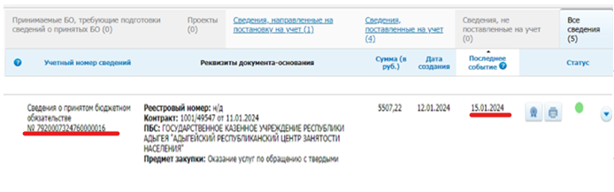

- Формирование бюджетных обязательств в Бюджет-Смарт

По контрактам, заключенным в 2024 году с постановкой на учет Бюджетных обязательств (далее- БО) через ЕИС необходимо сделать следующее!!!
(Касается только Казенных учреждений!):
1. В обязательном порядке прописать токены в программе WEB-торги по инструкции в объявлении, которое появляется после входа!
2. Проверить наличие по зарегистрированным контрактам в программахWEB-торгах заполненного девятнадцатизначного значения в столбце «Номер БО» в списке контрактов.
3. После выполнения первых двух пунктов можно нажать кнопку «Сформировать БО в БКС (98н)», БО сформируется в Беловиках Бюджет-СМАРТ с проставленными «Учетным номером» и «датой проводки».
(Отправлять его через СУФД НЕ НУЖНО!).

4. В случае, если БО формировалось до прописывания токена в WEB торгах, тогда Учетный номер и дата проводки БО в Бюджет Смарт проставляется вручную сотрудниками Министерства финансов Республики Адыгея.
Для этого необходимо:
а) Из контрактов в WEB-торгах Сформировать БО в БКС (бюджет-Смарт) БО (В WEB торгах у таких контрактов в «Зарегистрировано в колонке БО отсутствует 19ти значный учетный номер БО).
Б) Прислать файл *.xls в Министерство финансов c учетным номером таких БО и датой проводки согласно таблице (эти данные брать из ЕИС.)
№ лицевого счета | Номер БО (скопировать из ЕИС) | Дата постановки на учет (в ЕИС) | Цена контракта | № контракта | Дата контракта | Номер реестровой записи контракта  (Скопировать из ЕИС)
03762000720 | 7920007224760000014 | 17.01.2024 | 5 000,00 | 8 | 15.01.2024
03762000720 | 7920007224760000016 | 17.01.2024 | 120 000,00 | 256 | 09.01.2024

на адрес vn61@mail.ru , dikovvv@adygheya.gov.ru
5. Если Формировалось изменение контракта по прошлогоднему контракту, то в Вебторгах в зарегистрированных контрактах нажать кнопочку «Восстановление связок контракт - > БО», далее формировать БО в БКС и будет сформировано «Бюджетное обязательство (изменения)» в беловиках в Бюджет-Смарт. Этот документ «БО (изменения)» передать в УФК через СУФД, как в прошлом году, и затем (после принятия УФК на учет изменения БО) принять извещение о постановке на учет БО.

Указанное выше Касается ТОЛЬКО Казенных учреждений для контрактов регистрируемых в реестре контрактов в ЕИС!!! Если процедура постановки на учет БО на ЕИС не проводилась, то после Формирования БО в БКС, его необходимо поставить на учет в УФК по прежней схеме, т.е. через отправку в СУФД!!!
Бюджетные учреждения после регистрации контракта формирую БО в БКС как и раньше (для того, чтобы БО заменила ПЗЗ и учитывалась экономия средств). Так как Бюджетные учреждения учет БО в УФК не ведут, то ничего далее делать не нужно.

- Простановка аналитического признака в БО в ЕИС

Важно !!! В случае, если Бюджетная классификация в Вашем контракте содержит код дополнительной классификации (код аналитического учета), то в обязательном порядке необходимо в ЕИС при формировании БО указать код аналитического учета в ячейке «Аналитический код, как указано на рисунке ниже.

Если БО поставлено на учет без аналитического кода, тогда необходимо внести изменения в БО в ЕИС, указав данный код. При этом в программахWEB-торгах и Бюджет-Смарт ничего делать не надо.

IV Формирование Черновик РР по Казначейским Распоряжениям

Для того чтобыподготовить оплату по контракте в Реестре контрактов в ЕИС, необходимо:
- Подготовить на ЕИС Казначейское распоряжение, чтобы в нем были номер и дата.
- Сохранить или распечатать это Казначейское распоряжение, чтобы потом приложить Скан копию к документу «Черновик – Расходное расписание», который необходимо создать в Бюджет-СМАРТ . Отправлять в УФК пока не нужно.
- В Бюджет-СМАРТ по пути «Навигатор: АРМ Веб \ Федеральные средства \ Черновик - Расходное расписание» Создать новый документ.
Заполнить раздел «Объемы финансирование» (пример ниже)
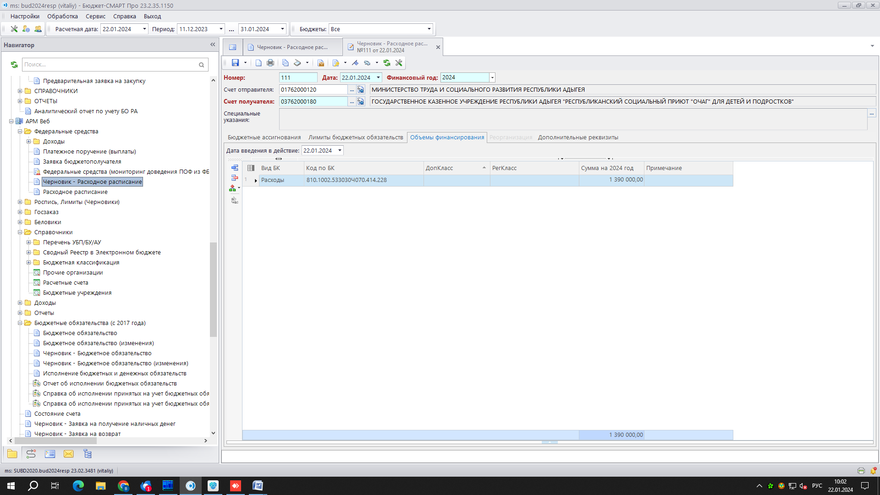
В обязательно порядке на вкладке «Дополнительные реквизиты» заполнить поля «Заявка на кассовый расход» реквизитами с ЕИС (пример ниже)
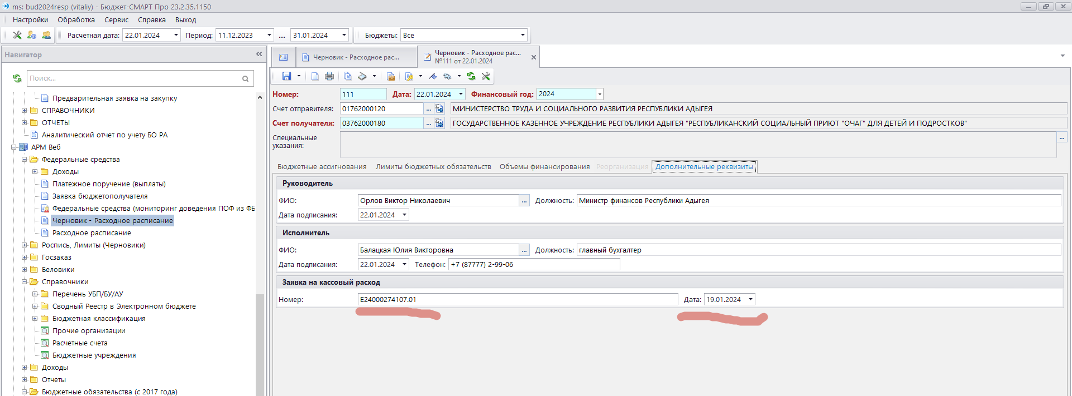
Сохранить документ «Черновик - Расходное расписание», Приложить к нему сканкопию Распоряжения с ЕИС (Оправдательные документы). Все подписать ЭЦП и подождать, когда его переведут в беловики и отправят в УФК сотрудники Отдела Санкционирования.
- После того, как «Расходное расписание» будет в СУФД в статусе «зарегистрировано», можно отправить «Казначейское распоряжение» сформированное на ЕИС в УФК для исполнения.

- БО по контракту в ЕИС 2024года сформировано по старой схеме через СУФД
Если в ЕИС по контракту 2024 года сформировано БО, и Вы еще ошибочно сформировали БО в БюджетСмарт и отправили в СУФД, УФК поставило его на учет, затем Вы приняли извещение о постановке на учет этого БО, то зарегистрировалось ВТОРОЕ БО и его надо аннулировать

- Сформированное по старой схеме в СУФД БО по контракту 2024 года, зарегистрированному в ЕИС необходимо обнулить в УФК. Для этого надо сформировать в Бюджет-Смарт документ «БО-изменение» (или «Черновик БО изменение»), где обнулить суммы БО, провести это изменение через УФК.
- Сделать БО в Бюджет-Смарт, такое как в ЕИС. Для этого необходимо удалить БО и БО изменение после того, как БО-изменение пройдет через УФК. Это делает специалист Минфина. Из WEB-торгов повторно «Сформировать БО в БКС» на этом контракте. В Бюджет-Смарт появится беловик БО. Затем прислать в Минфин РА данные (см. раздел II, Пункт 4, файл *xls) для простановки даты проводки и учетного номера в этом БО и специалист Минфина РА проставит дату проводки и Учетный номер БО в Бюджет-Смарт.

